浙江大学城市学院

校园网上购物可行性研究报告


组序： G23 ；
组长： 乔寒月 ；
组内成员： 李欣飏，吴智宏 ；
指导老师： 杨枨 ；
提交日期： 2019/3/31 ；

版本控制
版本/状态 | 作者 | 参与者 | 批准人 | 起止日期 | 备注
1.0 | 吴志宏 | 李欣飏、乔寒月 | 杨枨 | 起：  2019/3/26  止：  2019/3/29
2.0 | 乔寒月 | 李欣飏、吴志宏 | 杨枨 | 起：  2019/4/2  止：  2019/4/7
3.0 | 乔寒月 | 李欣飏 | 杨枨 | 起：  2019/4/16  止：  2019/4/21
4.0 | 乔寒月 | 李欣飏 | 杨枨 | 起：  2019/4/23  止：  2019/5/5
5.0 | 乔寒月 | 李欣飏 | 杨枨 | 起：  2019/5/21  止：  2019/5/26

目录
一 引言 4
1.1 编写目的 4
1.2 背景 4
1.3 定义 5
1.4 参考资料 5
二. 可行性研究的前提 5
2.1 要求 5
2.2 目标 5
2.3 条件、假定和限制 6
2.4 进行可行性研究的方法 6
2.4.1操作可行性分析 6
2.4.2 技术可行性 8
2.4.3 经济可行性 8
2.5 评价尺度 9
三. 对现有系统的分析 9
3.1 处理流程和数据流程 9
3.2 工作负荷 9
3.3 人员 10
3.4 设备 10
3.5 局限性 10
四. 所建议的系统 10
4.1 对所建议系统的说明 10
4.2 处理流程和数据流图。 11
4.3 改进之处 14
4.4 困难 14
4.5 影响 14
4.5.1.对设备的影响 14
4.5.2.对软件的影响 14
4.5.3.对用户单位机构的影响 14
4.5.4.对系统运行过程的影响 15
4.5.5.对开发的影响 15
4.5.6.对地点和设施的影响 15
4.5.7.对经费开支的影响 15
4.6 SWOT 分析 15
五. 可选择的其他系统方案 17
5.1 可选择的系统方案1 17
5.1.1制作网页版的过程： 18
5.1.2制作网页的技术： 19
5.2 可选择的系统方案2 19
5.2.1制作App需要掌握的技术： 21
六. 投资及效益分析 22
6.1 支出 22
6.1.1 基本建设投资 22
6.1.2 其他一次性支出 22
6.1.3 非一次性支出 22
6.2 收益 22
6.2.1 一次性收益 22
6.2.2 非一次性收益 22
6.2.3 不可定量的收益 22
6.3 收益/投资比 22
6.4 投资回收周期 23
6.5 敏感性分析 23
七. 社会因素方面的可能性 23
7.1仅为校内大学生使用 23
八. 结论 23

本可行性研究报告以国标ISO为模版，适用于各项软件项目。

用户使用本软件需同意以下条款：
一、为在发生纠纷时，帮助用户最大限度追责，在承闲发布、购买闲置商品的承闲用户须须根据平台要求通过身份认证及认证复核。
二、交易前，买卖双方需针对交易及商品情况沟通约定，可选择线上交易或“见一见”见面交易。买家付款到卖家账户前，买卖双方均可自主关闭订单。
三、为确保评价内容能为买家购物决策提供可靠的依据，反映商品或服务的真实情况，买卖双方通过承闲评价工具发布评价的，其评价应当与交易的商品或服务具有关联性，且合法、客观、真实，买卖双方不得利用承闲评价工具侵害相关方合法权益。
四、如发生卖家非法侵害买家权益，本平台可能无法完全追回买家的损失，敬请用户谅解。

五、本平台承诺不向第三方泄露用户的个人信息。

一 引言

1.1 编写目的
本篇研究报告阐述了用于服务校内大学生的校内网上交易系统运行的流程及其功能，提供第三方交易监控功能，确保交易的可执行性。

1.2 背景
大学生喜欢网购的占比
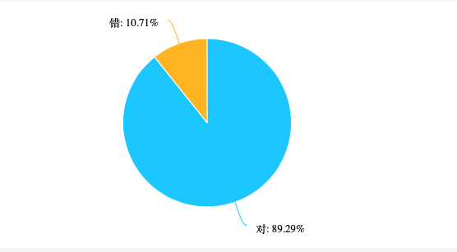
大学生对于网购已经习以为常，网购成为了大学生生活的一部分。

大学生中存在购买新品却久置不用的现象占比
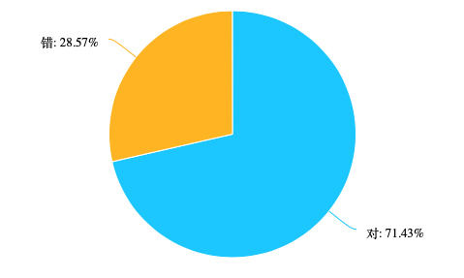
大学生普遍存在购置新的东西却用不上的情况，造成了资源的浪费。构建网上“跳蚤市场”具有现实意义。

软件名称：校园网上二手购物小程序
任务提出者：杨枨老师
开发者：组长乔寒月、李欣飏、吴智宏
用户：城市学院校内大学生

计算机网络：暂无

1.3 定义

暂无

1.4 参考资料
张海藩、牟永敏.软件工程导论（第六版）.清华大学出版社.
乔寒月、李欣飏、吴志宏 《项目计划书》

二. 可行性研究的前提

2.1 要求
能够充分实现买家在平台上购物、查询、退货退款、评论等一系列功能，管理员能在后台监管和修改信息。

2.2 目标
目标是开发一个校内的网上购物平台，带给用户高效、便利、安全的购物体验

2.3 条件、假定和限制
时间限制：本学期期末。
人员限制；三人小组（乔寒月、李欣飏、吴智宏）。
技术限制：三人尚未具备成熟的开发软件的技术。
资金限制：开发资金在千元以内。

2.4 进行可行性研究的方法
该可行性研究方法将从三个方面评价：技术可行性；操作可行性；资金可行性。
首先考虑能否在技术实现功能，去除不能实现的技术方案；其次考虑用户能否接受该方案，去除用户不能接受的操作方式；最后考虑系统开发的成本及其所能带来的效益。

2.4.1操作可行性分析
用户调研：
如果有个校内购物小程序你会用吗？
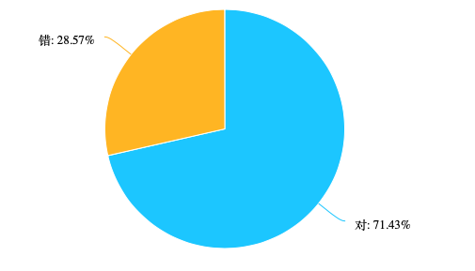
大部分大学生表示愿意尝试新的购物途径。我们具有潜在的用户市场

为确保交易的进行和售后服务，你愿意提供真实信息吗？

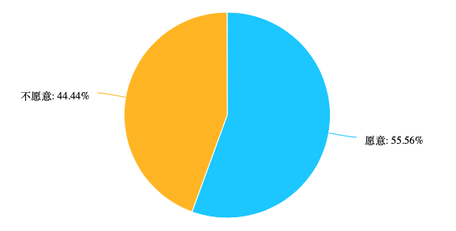
愿意提供真实信息的人数略多于不愿意的人，这表明了存在半数人重视个人信息的保护，需要完善个人信息保护，才能有更多用户愿意提供真实信息。

比起线下拉群，你是否愿意使用有线下监控的交易平台？
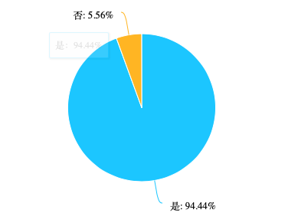
几乎所有人都更愿意使用具有线下监控的交易平台，建立第三方监控才能保证交易的正常进行。

你希望校内网上交易平台有哪些类型的商品？
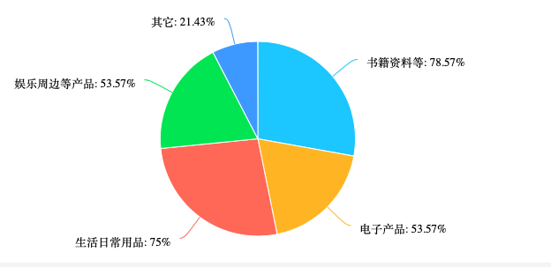
交易物品的种类需求以书籍资料最多，说明大学生的书籍资料的交换需求迫切，应多增加书籍资料的种类，其次增加日用品的比例，适当减少食品等占比。

结论：大学生对于新的网上购物小程序具有一定的兴趣，我们的软件有合适的应用群体。而有监管平台的软件也更能获取他们的青睐，从用户需求设计界面也能给用户带来更舒服的操作体验。

2.4.2 技术可行性

技术分析：需要人员掌握的技术有以下几种：

Javascrip及java；
WXSS(WeiXin Style Sheets,一种样式语言, 用于描述 WXML 的组件样式);
学习微信特有的API(框架提供丰富的微信原生API，可以方便的调起微信提供的能力，如获取用户信息，本地存储，支付功能等)；
WXS（WeiXin Script，是小程序的一套脚本语言，结合 WXML，可以构建出页面的结构）。
我们可以实现的功能包括：能够充分实现买家在平台上购物、查询、退货退款、评论等一系列功能，管理员能在后台监管和修改信息。

不能实现的是对卖家对不诚信行为进行追讨，只能降低卖家对诚信积分给买家作为参考依据。

性能分析：本购物小程序依附于微信，具有良好的可移植性，可同时在IOS和安卓端使用，具有功能齐全、占用内存小、应用人群广等优点，但也有缺点；不能分享朋友圈、不能推送等。

人员分析：小组三人，组内分工明确，乔寒月负责审核报告，李欣飏负责界面原型设计，吴智宏负责完成书面报告 。功能实现上，乔寒月和李欣飏同时负责前台功能的实现，吴智宏负责后台的管理，存在技术上难以实现的个别功能，将会在讨论后决定是否舍弃。

时间分析：软件最后的交付时间为本学期期末，距离今天剩余2个月。目前为止已完成的工作包括界面原型设计，可行性研究报告等。从项目计划上来看，我们能在学期结束前交付软件。

2.4.3 经济可行性

产品原型及UI设计 | 程序源码 | 认证费用 | 服务器费用 | 维护费用 | 总计
 | 0元 | 0r | 200r/mon | 0元 | 200元
目前为止，所花的开销只有月费200元的服务器费用，接下来会有维护费用以及人员开支。人员开支的时薪为68元，三人的时薪为204元，预计开发时间为30小时，总开销约为6120+200=6320元。

2.5 评价尺度
阶段性的评审表
小组评审
最终评价

三. 对现有系统的分析

3.1 处理流程和数据流程

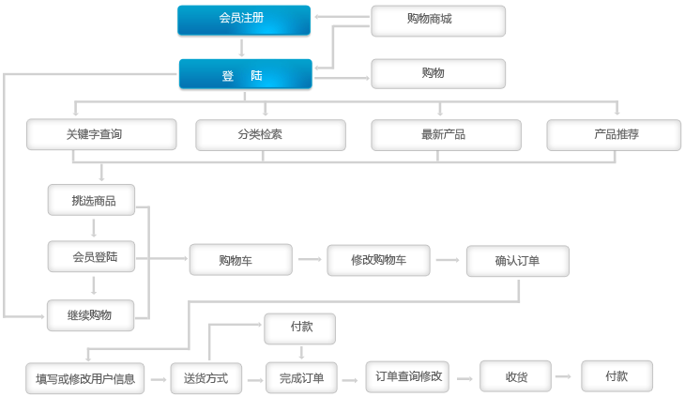
具体流程：用户注册登陆后根据推荐，浏览商品后把需要的商品加入购物车，结束购物后确认订单后付款等待收货。

3.2 工作负荷

自学制作小程序需要的技术；界面设计；
代码编写
小程序测试。

3.3 人员
需要人员掌握的技术有以下几种：

Javascrip及java；
WXSS(WeiXin Style Sheets,一种样式语言, 用于描述 WXML 的组件样式);
学习微信特有的API(框架提供丰富的微信原生API，可以方便的调起微信提供的能力，如获取用户信息，本地存储，支付功能等)；
WXS（WeiXin Script，是小程序的一套脚本语言，结合 WXML，可以构建出页面的结构）。

3.4 设备
笔记本电脑三台。

3.5 局限性
开发人员没有进行项目开发的经历对相关技术的熟练程度还不高，需要不断学习；
项目开发时间有限，项目功能需要酌情增减；
项目开发过程中还需要不断进行人员调整。

四. 所建议的系统

4.1 对所建议系统的说明
通过对周围大学生的统计数据分析得出当代大学生网购的需求及从用户便利的角度考虑，购物平台需要实现的功能包括以下如商品分类浏览，商品分类查询，用户个人信息修改，结账，进行评价，退款服务，查询订单，修改订单，售后服务等

4.2 处理流程和数据流图。
前端：
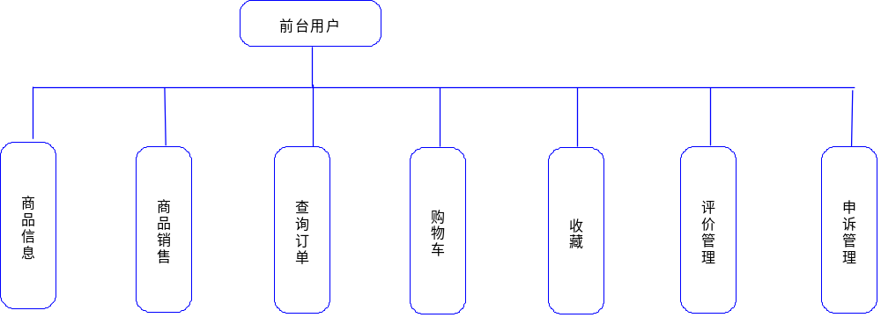

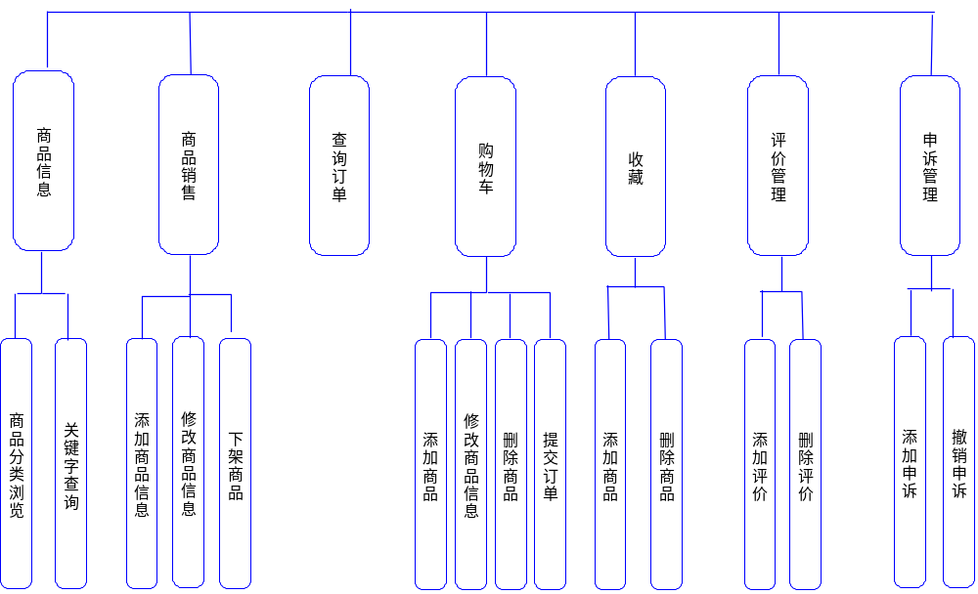
后台：
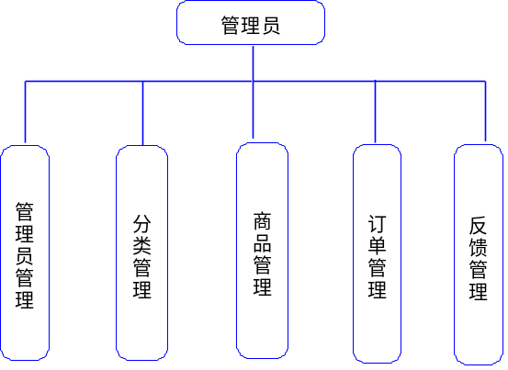
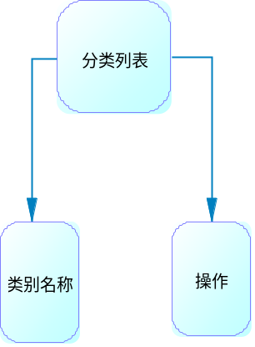
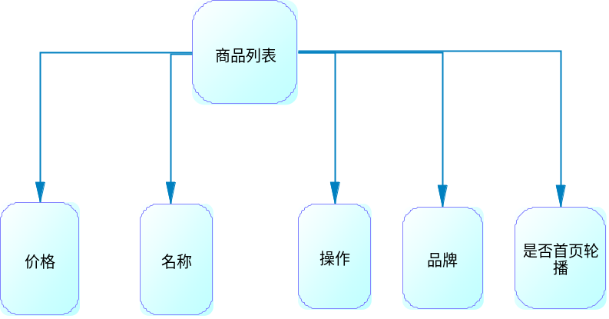

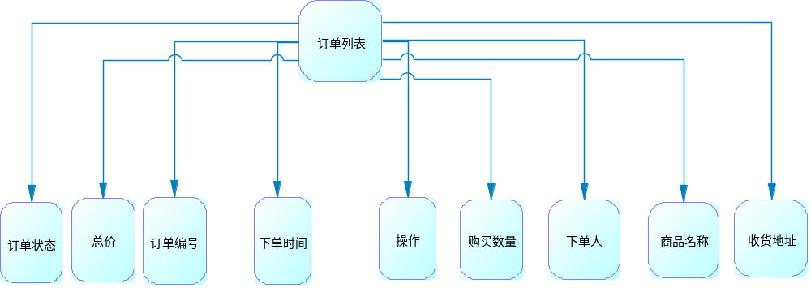
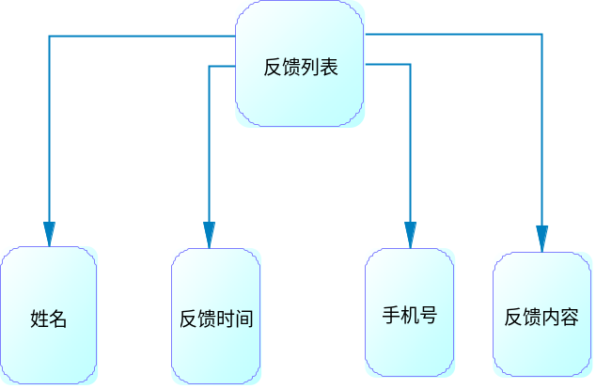

具体流程包括：商品分类浏览，商品分类查询，用户注册，用户密码修改，用户个人资料修改，添加商品，修改商品，前往结账，进行评价，退款服务，查询订单，修改订单，售后服务。

库存
清单
卖 方
订 单
D1
库存清单
事务处理
订货单

卖方收到订单，查询商品余量

数据库记录
更新记录
事务处理
交易通知
买方
验收
若有商品余量，买方收到交易通知，商品交易成功，更新数据库的记录
事务处理
买方
验收
退货
买方不满意商品，退货给卖家

4.3 改进之处
免去物流环节。
商品分类更加契合校内学生用户的需求。

4.4 困难
目前难以实现对不诚信的卖家执行强制措施，追回买家损失。

4.5 影响

4.5.1.对设备的影响
本软件为微信小程序，具有优良的可移植性，可同时在安卓和苹果的微信上运行。

4.5.2.对软件的影响

暂无

4.5.3.对用户单位机构的影响
人员：三人小组（乔寒月、李欣飏、吴智宏）
需要学习技术：WXML、WXSS、JavaScript

4.5.4.对系统运行过程的影响
暂不清楚

4.5.5.对开发的影响
借鉴了闲鱼平台的设计理念，对本软件的界面设计起到了借鉴作用。

4.5.6.对地点和设施的影响
无约束。

4.5.7.对经费开支的影响

认证费用及租服务器4个月费用总计240元 。

4.6 SWOT 分析
我们的自身优势：

微信小程序对比H5的优势
1、对用户使用上来说，确实方便，要用的时候打开，不用的时候关掉，即用即走。
2、主要的样式代码都封装在微信小程序里面，所以打开速度比普通的H5要快，接近原生APP。
3、可以调用比H5更多的手机系统功能来进行开发，例如GPS定位、录音、拍视频、重力感应等，能开发更丰富的使用场景。
4、运行速度跟APP差不多，也能做出很多H5不做到的功能，开发成本跟H5差不多，相对来说开发成本比APP要低。

小程序对比APP的好处：
- 开发成本低
2.开发门槛低
3.开发周期更短，节省开发成本

小程序的劣势：
1.小程序列表页现在的虽然有收藏的功能（10个），但是现在以列表的形式展示还是很简陋
2.不能用小程序来发推送通知，必须要由用户操作才可以
3.小程序不能被分享到微信朋友圈
4.小程序只能在腾讯研发的 Java 框架内开发
5.所有更新需要经过腾讯的审核，才能应用到小程序中
6.微信小程序不能在支持 web-app 的浏览器上运行
小程序的机会在于：

抛弃原生，从微信用户的特点出发重新
设计产品，做轻、做服务化充分利用社交特点，做社交类服务，比如多人互动、上下游联动。小程序是可以发到群里的、朋友圈里的，想想群红包这种社交产品，想象空间很大。 充分发挥线下优势，做线下商家服务。线下扫码入口，基本就是微信的天下。

小程序的威胁在于：
由于我们没有原生APP，也没有相关工程师培训，目前也并不需要考虑行业竞争，所以对我们而言，目前小程序是最适合我们的方案，不存在过多威胁

五. 可选择的其他系统方案

5.1 可选择的系统方案1
选择网页版平台
优点：
1、迭代速度快
相比ios的迭代速度，H5简直就是即时响应，随时变更随时上线。用户可以在毫无感知的情况下获取到最新的变化。
2、兼容性强
H5的兼容性只体现在屏幕的大小和部分极特殊机型上，即便出现兼容性问题也仅仅是展示上的略微差异。相比android的夸张测试范围，H5可以说并不存在兼容性的问题。
3、传播途径广、用户使用成本低
H5在营销运行方面的优势太多，以至于我只能把他们归结为这一条。通过各种社交产品的病毒式扩散，用户只需简单的打开链接即可达到我们的宣传推广目的。
4、开发成本低
H5团队可以直接从pc前端团队演变过来，甚至后端开发兼职H5的例子并不是没有。

缺点：
技术方面
1、相同网络环境下，HTTPS协议会使页面的加载时间延长近50%，增加10%到20%的耗电。此外，HTTPS协议还会影响缓存，增加数据开销和功耗。
2、最关键的，SSL 证书的信用链体系并不安全。
成本方面
1、SSL的专业证书需要购买，功能越强大的证书费用越高。
2、SSL 证书通常需要绑定 固定IP，为服务器增加固定IP会增加一定费用；
3、HTTPS 连接服务器端资源占用高较高多，相同负载下会增加带宽和服务器投入成本；

5.1.1制作网页版的过程：
网站策划，网页设计，编写程序，购买域名，购买服务器，程序上传服务，域名绑定服务器，备案，Run起来接下来就是后期运维，后期管理之类的了。
做购物网站的话，ecshop是比较多外包和个人用的开源产品，友好速搭是比较多团队和个人用的建站工具。
值得一提的是如果用建站工具建站，上面的建站流程可以省很多，基本上域名，绑定，备案什么的嫌麻烦都可以在建站工具里面做，不用每个地方都弄一下。

5.1.2制作网页的技术：
PHP（超文本预处理器）
MYSQL（数据库）
JQUERY（一个快速、简洁的JavaScript框架，是继Prototype之后又一个优秀的JavaScript代码库）
HTML5（超文本标记语言）

5.2 可选择的系统方案2

选择APP制作

优点：
1、交互效果好，响应速度快
2、机能操作必不可少
对于硬件机能的操作，app有其不可替代性，比如相机和touch等功能。
3、用户黏度高
对于app应用来说，一旦拉新成功，只要产品对他有价值，一般不会轻易弃用。但H5，链接一关，刚才干什么就已经忘记了。

原生app劣势：
1、ios迭代周期严重受限
挡在ios原生app面前最最重要的一个壁垒，就是苹果公司的审核，平均每个版本审核1周，每年只有寥寥数次的快速审核，即便是快速审核也需要3-4天左右的时间才能够发布。加之In House版的推广限制，app store已经成为了团队谈之色变的产物。让我们这种上午需求下午上线的团队几乎没有办法进行推进。
每一个原生app改动都要提前若干天进行部署，还需要考虑之后若干个月可能的变更，不单单是成本激增、风险更大，更重要的是：互联网时代的产品比拼如果技术成为了瓶颈，那这个产品必将寸步难行。
2、android兼容性差
android虽然没有像ios那样的审核周期，但所换来的却是千差万别的兼容性问题，每一个android开发和qa手上没有5个以上的真机，都不好意思说自己接触过android。每一个android开发的内心深处，多多少少都对某些老爷机有说不出的怨念，经常会想，我为什么不去搞ios！
3、用户使用成本高，导致拉新困难
这一条是针对app应用的劣势，想让一个用户下载并使用一个app，要远比让他从微信中授权使用一个网页应用难的多，导致了各种地推活动的奖品越来越好但效果越来越差事实。

4、开发成本高
首先你要有一批ios开发，再加一批android开发，然后分别配置一批qa，即便单人的薪资已经有所回落，但app团队的成本永远是整个团队里最高的之一。单单是兼容老版就要花去不少人工成本。

5.2.1制作App需要掌握的技术：
1.前期需求规划、信息的能力：需要制定出一个完整的需求文档，越明确越好，功能文档越相系越好，流程图，时序图。前期准备的越充分，后续问题出现的就越少。
2.交互设计、UI设计的能力得能设计出基本且完善的原型图和app基础的交互设计效果图，之后再根据这些设计出完整的UI界面并学会切图，一些需要做自适应的素材图片需要做点9patch。
这里还需要你懂px，pt和dp之间的换算，屏幕密度的换算和相互之间的系数，以便app能完美适应不同分辨率设备。
其中交互设计需要懂得很多人机操作的技巧经验，掌握Axure等交互工具的使用，UI设计需要你掌握Photoshop和Illustrator等操作。
3.使用ADT之类的开发环境进行app软件开发，需要掌握java语言，熟悉android环境和机制。
4.如果不是单机版的app，需要用到服务器，那你还得掌握WebService相关知识和开发语言，常用的有ASP.Net，PHP，JSP等。
5.熟悉并能开发数据库。
得能设计出基本且完善的原型图和app基础的交互设计效果图，之后再根据这些设计出完整的UI界面并学会切图，一些需要做自适应的素材图片需要做点9patch。
这里还需要你懂px，pt和dp之间的换算，屏幕密度的换算和相互之间的系数，以便app能完美适应不同分辨率设备。
其中交互设计需要懂得很多人机操作的技巧经验，掌握Axure等交互工具的使用，UI设计需要你掌握Photoshop和Illustrator等操作。
6.数学知识要好。因为某些功能需要做算法。
7.熟悉API接口开发，这里包括自行开发API的能力以及调用第三方API的经验。
8.熟悉TCP/IP，socket等网络协议和相关知识。
9.熟练掌握app发布的流程，真机调试技巧，证书，打包，上架

六. 投资及效益分析

6.1 支出

6.1.1 基本建设投资

暂无

6.1.2 其他一次性支出

暂无

6.1.3 非一次性支出
年租服务器费用：120元/mon

6.2 收益

6.2.1 一次性收益

暂无收益

6.2.2 非一次性收益
暂无收益

6.2.3 不可定量的收益
暂无收益

6.3 收益/投资比
暂无收益

6.4 投资回收周期
暂无收益

6.5 敏感性分析
暂无

七. 社会因素方面的可能性

7.1仅为校内大学生使用

八. 结论
本可行性研究报告仅为该购物平台可行性进行初步分析，在实现的过程中会不断完善，如有疏漏，敬请谅解。

